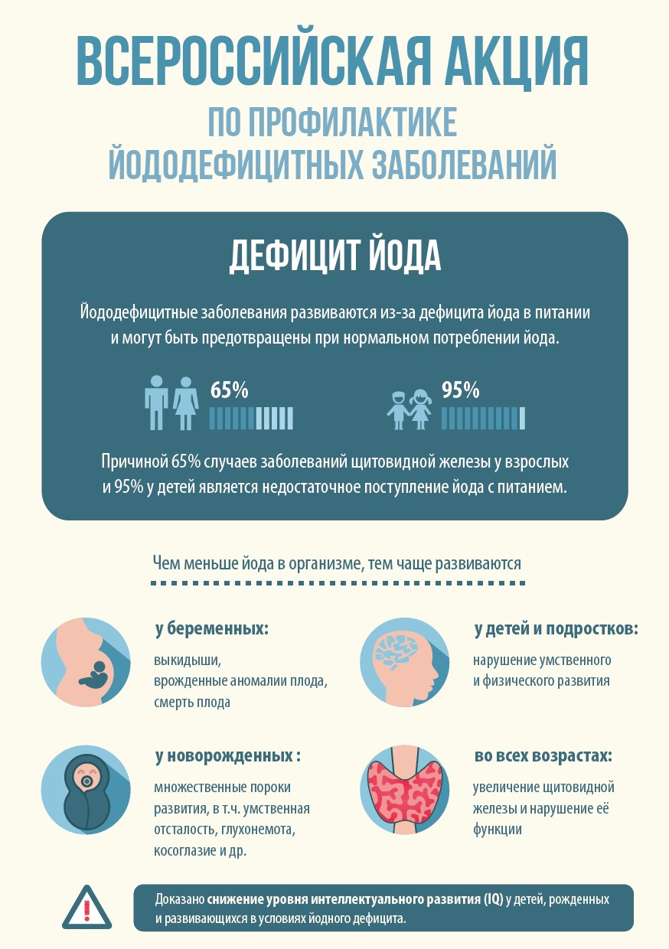

Соль + йод IQ сбережёт

